Pielikums
Dienvidkurzemes novada pašvaldības domes
27.03.2025. sēdes lēmumam Nr. 209

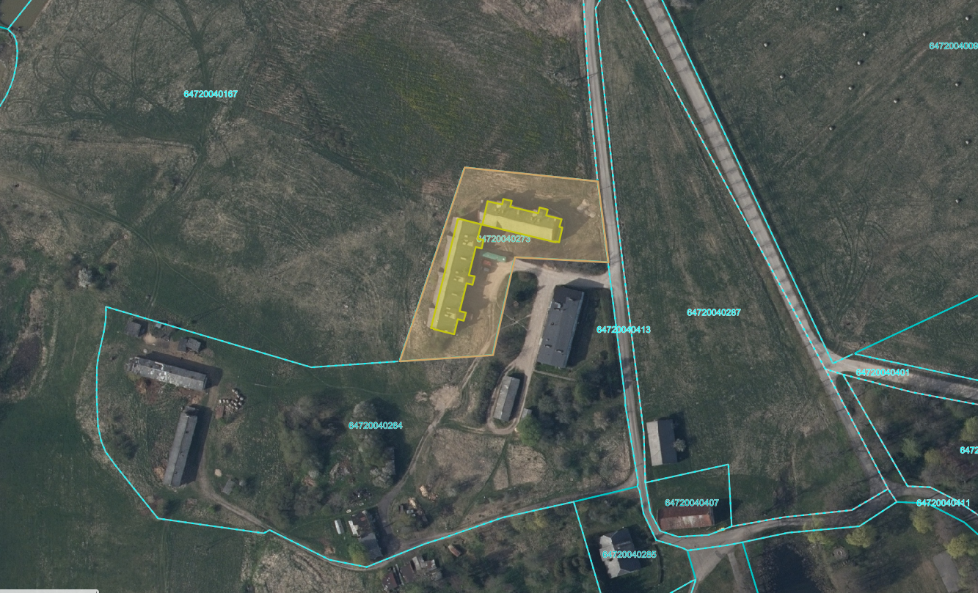
Par nekustamā īpašuma “Krāces”, Apriķi, Lažas pagasts, nodošanu atsavināšanai izsolē
“Krāces”,Apriķi, Lažas pagasts, Dienvidkurzemes novads,
zemes vienība ar kadastra apzīmējumu 6472 004 0273
kopplatība 0,4016 ha
*Izmantoti LĢIA un VZD KR dati

Sagatavoja: nekustamā īpašuma speciāliste Elza Fišmeistere

